**FORMATION DE BASE  
POUR ÊTRE BÉNÉVOLE**  
**AU SERVICE D’ACCOMPAGNEMENT SPIRITUEL  
POUR LES PERSONNES MALADES OU ÂGÉES À DOMICILE**  
Formation initiale d’une durée de 20 heures,   
à l’église Sainte-Geneviève, 825 avenue Canterbury, Ottawa Ontario

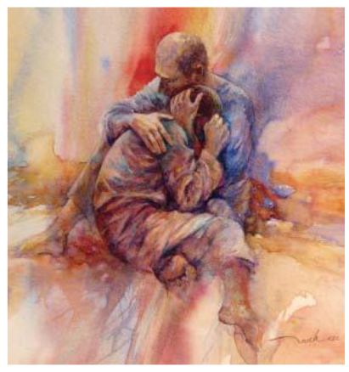**Horaire :**

* Tous les vendredis de 19h à 21h, les dates suivantes : le 26 septembre; 3 octobre ; 17 octobre ; 24 octobre ; 31 octobre 2025

**et**

* Tous les samedis de 10h à midi, les dates suivantes : le 27 septembre; 4 octobre ; 18 octobre ; 25 octobre ; 1 novembre 2025.

Inscription obligatoire avant le début du cours, au plus tard le 14 septembre 2025.

***Les participants sont tenus de suivre toutes les sessions pour avoir leurs accréditations.***

Pour plus de renseignements contactez :

SASMAD Ottawa-Cornwall  
sasmad.ottawa@gmail.com

(343) 558-0303